PEGA EL LOGO DE  TU AGENCIA AQUÍ | [NOMBRE DE LA AGENCIA]  DIRECCIÓN:  TELÉFONO:  EMAIL:

Tren IMPERIAL RUSSIA TRAIN – Ruta especial de AÑO NUEVO 2019/2020.
Ruta especial: | MOSCÚ – SAN PETERSBURGO – PETROZAVODSK –  – MÚRMANSK – VOLOGDA – MOSCÚ
Duración del tour: | 10 días / 09 noches
Inicio del tour en Moscú: | Jueves: 26 Diciembre 2019.
Fin del tour regresando a Moscú: | Sábado: 04 Enero 2020.
Nombre del tren: | Tren "IMPERIAL RUSSIA TRAIN" (Rusia Imperial)
Categoría de hospedaje: | Hoteles de categoría – PRIMERA SUPERIOR****+:  Hotel PETER I o similar en Moscú.  Hotel AZIMUT MÚRMANSK o similar en Múrmansk.

INTRODUCCIÓN
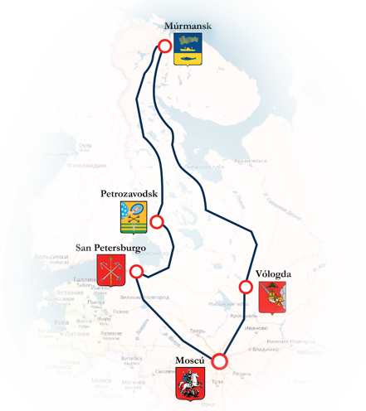
Ruta “especial” significa que es la única salida en el año de este tren de lujo,
que comúnmente solo tiene las tradicionales rutas chárteres durante el verano por el famoso recorrido Transiberiano. Sin embargo, este viaje es único y exótico para festejar en lejana Rusia las fiestas del Año Nuevo cruzando el Círculo Polar Ártico, admirando los probables Auroras Boreales y los bellos paisajes invernales del Norte de Rusia y conociendo las tradiciones de estas alegres celebraciones de fiestas nacionales tan importantes para los rusos.
¡ Para disfrutar esta aventura no olvides llevar para este viaje tu chamarra tipo "alaska", botas para invierno, bufandas, gorras y guantes de lana !
El tren IMPERIAL RUSSIA TRAIN (Rusia Imperial) es el más moderno y sofisticado de todos los trenes rusos que organizan los viajes turísticos en las rutas ferrocarriles mas populares del Mundo, hecho al estilo y confort de los zares rusos, comenzó su primer viaje en 2014. Según la opinión común de los turistas extranjeros, estos viajes lujosos y atractivos son unos verdaderos "cruceros" pero que se realizan no en el mar sino por tierra.

DESCRIPCIÓN DE CABINAS DEL TREN "IMPERIAL RUSSIA":
Vagón VIP (para 1 y 2 personas por cada cabina) consiste en 5 compartimento, cada uno con 2 asientos. Las literas son una arriba y otra abajo. Una mesa con un sillón, una TV LCD, cabina para la ropa y su equipaje. Baño con regadera privada y sanitario. Aire acondicionado en cada cabina que se puede controlar desde adentro la temperatura de cada cabina. Los vagones VIP, cada compartimento tiene un sofá cama y una litera baja. Inclusive en la suite hay una regadera en cada cabina y sanitario propio.
Vagón Clase Business (para 1 y 2 personas por cabina) consiste en 6 compartimentos, con 2 asientos cada uno. Literas (arriba y abajo). Una mesa con su sillón. Una TV LCD. Baño privado con sanitario y regadera. Aire acondicionado en cada cabina donde podrán controlar la temperatura de su cabina.
Vagón Primera Clase Plus (para 1 y 2 pasajero por cabina) consiste en 8 compartimentos para pasajeros, 2 asientos en cada uno. Literas una arriba y otra abajo. Una mesa con sillón, una TV LCD. Ropero. Entre compartimentos hay 4 cuartos con sanitario y regadera. El sistema de aire acondicionado es general.
Vagón Primera Clase (para 1 y 2 pasajeros por cabina) consiste en 8 compartimentos, con 2 asientos cada uno. Literas todas son bajas. Una mesa. TV de LCD. En el compartimento número 9 está la regadera. Dos sanitarios al inicio y al final del vagón. El sistema de aire acondicionado es general.

ITINERARIO DESCRIPTIVO DE VIAJE

Día 01, Diciembre 26 / Jueves – MOSCÚ (traslado IN)
Llegada al aeropuerto de Moscú. Traslado desde el aeropuerto y alojamiento en el hotel PETER I o similar de categoría PRIMERA SUPERIOR (el check-IN es a partir de las 15:00 hrs).

Día 02, Diciembre 27 / Viernes – MOSCÚ (DB + A + C + City tour + Kremlin)

Desayuno buffet en el hotel. Por la mañana la visita panorámica de la ciudad incluyendo sus principales puntos de interés. Almuerzo en un restaurante local. Por la tarde visita a la Ciudadela del Kremlin, es el conjunto artístico más impresionante del mundo, una antigua ciudad dentro de otra y la antigua residencia de los Zares rusos, que nació en 1156. Aquí dejaron su huella creadora grandes artistas italianos y franceses en época de Iván III. Destacan: el Palacio del Arsenal con 875 cañones, el Palacio del Senado, el Palacio de los Congresos, el Campanario del Iván el Terrible, el enorme Cañón Zar que nunca fue usado, pero fue el más grande del mundo, la gigantesca Campana Zarina, en la Plaza de catedrales - la Catedral del Arcángel San Miguel, la Catedral de los Doce Apóstoles, la Catedral de la Asunción – las más elegantes y representativas con cúpulas en forma de bulbo. Durante su excursión al Kremlin puede solicitar la entrada opcional (con pago adicional) al Museo de la Armería y la excelente y única colección de joyas, piedras preciosas, armas y otros tesoros de la corona rusa. Por la noche, no pierda la oportunidad de hacer unas fotos inolvidables de la Plaza Roja adornada e iluminada para las fiestas del Año Nuevo. La Plaza Roja con la majestuosa Catedral de San Basilio famosa en el mundo por su pintoresca y complicada fachada decorada con cúpulas de colores en forma de cebollas y también cerca de la Muralla del Kremlin en la Plaza Roja se encuentra el Mausoleo del fundador del Estado soviético, Vladimir Lenin y el panteón de todos los líderes de aquella URSS. En épocas anteriores en la Plaza Roja pasaban todo tipo de eventos, tanto religiosos, como laicos. Después de la cena en uno de los restaurantes de la ciudad, regresará al hotel.
Día 03, Diciembre 28 / Sábado – MOSCÚ (DB + A + C + hacienda Kolomenskoe + calle peatonal Arbat)
Desayuno buffet en el hotel. Por la mañana la excursión "Invierno ruso en Kolómenskoe" en donde conocemos el parque con su increíble Palacio como misión hecha de madera, que una vez fue la residencia de verano de los Grandes nobles príncipes y los zares rusos. Se familiarizará con el rico patrimonio arquitectónico creado por los mejores arquitectos rusos. Lo invitaremos a participar en actividades invernales al aire libre, y luego lo invitaremos beber un té ruso caliente con panqueques. Almuerzo en un restaurante local. Volviendo al centro de la ciudad tendremos una larga caminata por la calle peatonal Arbat ubicada en el centro histórico de Moscú, es una de las más antiguas y famosas de la ciudad. Aquí podrá comprar suvenires y otros bonitos recuerdos en las tiendas. Durante este paseo será una nueva oportunidad para sumergirse en la atmósfera festiva antes de embarcarse en un emocionante y misterioso viaje en el tren IMPERIAL RUSSIAN TRAIN. Esa misma noche, el tren partirá al Norte en búsqueda de la aurora boreal. Cena a bordo.
Día 04, Diciembre 29 / Domingo – SAN PETERSBURGO (D + A + C + City tour + Cd. Pushkin + San Petersburgo de noche)
Desayuno a bordo. Llegada a San Petersburgo, conocida en el Mundo como “La Venecia del norte”, “La Palmira del norte” y la “Capital cultural de Rusia”, la segunda ciudad rusa en importancia y población. Situada en el noroeste del país, en la costa del mar Báltico, San Petersburgo siempre ha tenido un significado estratégico para Rusia. Se puede apreciar la influencia de la arquitectura italiana en el siglo XVIII y en menor grado de la francesa. En la ciudad se construyó un gran número de monumentos y conjuntos de arquitectura barroca y neoclásica. Por la mañana después del desayuno comenzaremos con la visita panorámica de la ciudad durante la cual los turistas podrán admirar sus principales monumentos arquitectónicos incluyendo la Catedral de nuestra Señora de Kazán que es una de las obras maestras de la arquitectura rusa del siglo XIX. Fue construida en el lugar de la antigua iglesia de piedra para guardar el icono antiguo de Nuestra Señora de Kazán, a la cual se debe su nombre. También se visita el lugar desde el que Pedro el Grande comenzó la construcción de esta increíble ciudad – la Fortaleza de San Pedro y San Pablo, donde admiraremos el panteón de los Zares. En la Catedral de la Fortaleza se encuentra el sepulcro de los miembros de la dinastía zarista Románov comenzando desde Pedro I el Grande. Es el auténtico núcleo antiguo y otro símbolo de la ciudad. Fue la primera edificación que mandó construir según su propio diseño Pedro el Grande sobre una pequeña y pantanosa isla Zayachi (de conejo) situada entre el Rio Gran Neva y el canal de Kronwerk. La fortaleza, que ahora se considera la mejor fortificación militar del siglo XVIII conservada de Europa, fue proyectada para defender la salida al mar Báltico y para proteger la ciudad en construcción de los constantes ataques de las tropas del Rey Sueco. Al final de la visita panorámica se conoce la majestuosa Catedral de San Isaac, uno de los edificios abovedados más altos del mundo, no es solo una obra maestra arquitectónica, sino también un triunfo de la ingeniería del siglo XIX. Después del almuerzo en un restaurante típico ruso, la ciudad de PUSHKIN (antes Tsárskoe Seló – Aldea de los Zares) situada a 27 kilómetros de San Petersburgo donde se visita el lujoso Palacio de Catalina I de enormes dimensiones con su inolvidable y famosa en todo el mundo Sala de Ámbar con sus enseres decorativos únicos de ámbar. Este Palacio fue anteriormente otra residencia oficial de los zares rusos con sus elegantes parques y magníficos jardines – la hermosísima obra maestra arquitectónica del estilo barroco ruso. En la noche, le sugerimos que hace una caminata por los coloridos bulevares y avenidas, mire los mercados navideños de la ciudad o simplemente relájese en uno de los muchos cafés o restaurantes. Después de la cena, acompañado de canciones gitanas a la guitarra, podrá tomar la excursión "San Petersburgo de noche" admirando la impresionante iluminación festiva navideña. Salida del tren IMPERIAL RUSSIAN TRAIN de San Petersburgo a Petrozavodsk.
Día 05, Diciembre 30 / Lunes – PETROZAVODSK (D + aldea Kínerma + City tour)
Desayuno a bordo. Llegada a Petrozavodsk (al español se traduce como "La Fábrica de Pedro"), la capital de la Republica de Carelia. Los pueblos locales, carelios y vépsios, han preservado su cultura y tradiciones únicas. Por la mañana durante de la excursión especial podrán familiarizarse con ellos en una antigua aldea típica de Carelia Kínerma ubicada a 100 km de Petrozavodsk, en donde una familia local te presentará el poblado y te invitará un té tradicional con pasteles y empanadas de Carelia. La histórica Villa de Kínerma es un verdadero "museo al aire libre" que representa un complejo único de la arquitectura tradicional rusa de madera. 7 de las 17 estructuras de Kínerma poseen el estatuto de monumentos antiguos arquitectónicos como por ejemplo la Capilla de la Virgen de Smolensk del siglo XVI. Después del almuerzo regresará a Petrozavodsk, antes la ciudad secreta y "cerrada" para los extranjeros en la época soviética, durante la excursión panorámica de la ciudad visitará el Museo de Bellas Artes de Carelia y disfrutará la master clase de artesanía popular local y el concierto folklórico típico de Carelia "Kantele". Regreso al tren IMPERIAL RUSSIAN y salida de Petrozavodsk hacia el Circulo Polar Árctico. Cena a bordo y degustación de varias recetas de famosa vodka ruso.
Día 06, Diciembre 31 / Martes – MÚRMANSK (D + A + City tour + Cena de "Noche Vieja")
Desayuno a bordo. Avanzando hacia el norte, en dirección a Múrmansk, su tren cruzará el Círculo Polar Ártico. Esa mañana podrá relajarse en su acogedor compartimiento y disfrutar del pintoresco paisaje de Khibiny. Llegada a Múrmansk, el punto más al norte de su viaje, traslado y alojamiento en su hotel AZIMUT MURMANSK o similar de categoría PRIMERA****+. Esta ciudad comenzó como un pequeño asentamiento y puesto comercial en el Ártico ruso. Gracias a la influencia de la cálida corriente del Golfo, el puerto de la ciudad no se congela durante todo el año. Durante la visita panorámica de la ciudad podrá ver atracciones y monumentos históricos, como al Primer Rompehielos Nuclear "Lenin", al Submarino atómico Kursk y el memorial "Aliosha" en honor al Ejército Soviético que liberó el país en la Segunda Guerra Mundial. En la noche anterior a la celebración del Año Nuevo, podrá relajarse en su habitación o explorar de forma independiente el centro de la ciudad, donde se encuentra su hotel. Poco antes de la medianoche, lo invitaremos a una cena festiva con un programa de espectáculos coloridos en un restaurante del hotel, que estará bellamente decorado e iluminado para las fiestas del Año Nuevo.
Día 07, Enero 01 / Miércoles – MÚRMANSK (DB + aldea Lovózero + A + C)
Desayuno buffet en el hotel. El primer día del Año Nuevo, permítase dormir y disfrutar de un desayuno tardío en el restaurante del hotel. Más tarde se realizará un viaje a la aldea de Lovózero (Lappish Village Sam Syit), el centro típico de la vida social y cultural de los saami, el pueblo originario de la península de Kola. Aquí conocerá al Abuelo Frío (Papá Noel Ruso), que le invitará a almorzar y le contará acerca de los saami, de la vida en la tundra árctica, la cría de renos y la cacería nacional. Camine por el pueblo o el lago helado para tomar fotos de los preciosos paisajes invernales y monte un equipo de renos o trineo ártico de perros. Por la tarde, regresará a Múrmansk. Cena a bordo del tren.
Día 08, Enero 02 / Jueves – Día completo de viaje en el tren IMPERIAL RUSSIA TRAIN (D + A + C)
Desayuno a bordo. Durante todo este día viajaremos rumbo a la ciudad de Vologda, podrán disfrutar de las diferentes actividades que ofrece el staff del tren IMPERIAL RUSSIAN TRAIN a bordo. Podrá relajarse en su cabina, discutir sus impresiones con otros viajeros en salón o restaurante del tren, mientras se toma una taza de té caliente o una copa de vodka ruso anticipando la siguiente estación de destino. Lo invitaremos a visitar una de las interesantes conferencias o participar en las actividades de entretenimiento. Todas las comidas son a bordo del tren.
Día 09, Enero 03 / Viernes – VOLOGDA (D + A + City tour con Kremlin)
Desayuno y almuerzo a bordo. Por la mañana, su tren llegará a Vologda. Al tener la misma edad que la capital de Rusia, esta ciudad es rica en eventos históricos y monumentos culturales. El Zar ruso Iván el Terrible, fundó la plaza del Kremlin local, situada en el centro de la ciudad. El Emperador Pedro el Grande frecuentemente visitaba Vologda. Entre los artesanos, esta ciudad es conocida por sus exquisitos encajes. Se ofrece una caminata por el territorio del Kremlin de Vologda y escuche la historia de esta ciudad, en la que se han conservado unos grupos de maravillosas casas de madera con jambas talladas, muy similares a encajes famosos. Le invitaremos a participar en una clase de pintura sobre los alfajores, que podrá llevarse como un delicioso recuerdo de esta ciudad. Por la tarde, su tren IMPERIAL RUSSIAN TRAIN partirá hacia Moscú, lugar donde se comenzó su fascinante y inolvidable viaje.

Día 10, Enero 04 / Sábado – MOSCÚ (D + traslado OUT)

Desayuno a bordo. Por la mañana llegada de regreso a Moscú y traslado OUT al aeropuerto. Fin de nuestros servicios.
Nota: Favor de tomar en cuenta que pueden surgir cambios en el programa. Por favor contacte su Agencia de viajes para recibir mas información.

Precios de os paquetes turísticos terrestres por persona en Euros (€):
Categoría de vagón | Precio por persona en cabina doble | Suplemento para cabina sencilla
Vagón VIP | € 6,130.00 | € 4,050.00
Vagón Clase Business | € 5,830.00 | € 3,850.00
Vagón Clase primera Plus | € 4,840.00 | € 3,360.00
Vagón Primera Clase | € 4,050.00 | € 2,865.00

PRECIOS COTIZADOS EN EUROS Y VIGENTES HASTA DICIEMBRE 2019 Y SUJETOS A CAMBIO SIN PREVIO AVISO POR EL OPERADOR DE RUSIA SEGÚN EL TIPO DE CAMBIO DEL DÍA ENTRE EURO – RUBLO (MONEDA DE RUSIA) Y POR EL TIPO DE CAMBIO ENTRE EURO – DÓLAR.
LOS PAGOS PUEDEN SER REALIZADOS EN PESOS MEXICANOS AL TIPO DE CAMBIO VIGENTE.
Precio incluye:
- 5 noches de alojamiento a bordo del tren IMPERIAL RUSSIA TRAIN según la categoría de vagón a escoger;
- 2 noches de alojamiento en hotel en Moscú PETER I o similar de categoría Primera Superior iniciando el tour;
- 2 noches de alojamiento en hotel AZIMUT MÚRMANSK o similar de categoría Primera Superior;
- traslados IN / OUT del aeropuerto a hoteles y estaciones de trenes y viceversa (solo los días del itinerario);
- maleteros en hoteles y estaciones de tren (ferrocarriles);
- excursiones con guías locales de habla hispana según el programa (inglés, alemán, francés y otros idiomas a solicitud);
- pensión completa – todos alimentos mencionados en el programa durante el viaje;
- cena de gala con programación festiva de la Noche Vieja en el hotel AZIMUT MÚRMANSK;
- te/café a bordo del tren Transiberiano IMPERIAL RUSSIA TRAIN durante todo el día;
- toallas, bata y pantuflas disponibles a bordo en el tren IMPERIAL RUSSIA TRAIN;
- lectura informativa en el tren IMPERIAL RUSSIA TRAIN sobre la geografía e historia del Norte de Rusia;
- Programa amplio de entretenimiento a bordo del tren.
- servicio médico a bordo del tren Transiberiano IMPERIAL RUSSIA TRAIN;
- guía líder (supervisor) en inglés y guías para diferentes idiomas.
Precio NO incluye:
- Vuelos trasatlánticos México / Moscú / México.
- Visas turísticas de Rusia.
- Propinas, gastos de índole personal.
- Excursiones opcionales, visitas y cualquier servicio no específicamente indicado en el itinerario.
- Bebidas adicionales y agua en los restaurantes o en los bares a bordo.
- Seguro de asistencia de viajero se paga adicional.

POLÍTICAS DE INSCRIPCIÓN Y RESERVACIÓN:
Se solicita un depósito previo de:
€ 1,700.00 por persona para compartimento en vagones VIP y Clase Business.
€ 1,100.00 por persona para compartimento en vagones Primera Clase Plus y Primera Clase.
- Favor de proporcionar la copia de su pasaporte al momento de confirmar el paquete e inscribirse.
- No se permite ningún descuento de precio o reembolso en caso de no utilizar algunos servicios y alimentos incluidos en el precio anunciado y liquidado, sea cual sea el motivo. Ningún reembolso será concedido en caso de no presentarse, de retraso o de salida anticipada, cualquier sea el motivo.
- Liquidación del pago total 65 días antes del tour. No se puede garantizar la disponibilidad con menos de 65 días de anticipación, con menos de 65 días de anticipación favor de verificar en nuestras oficinas la posibilidad de inscribirse.

POLÍTICAS DE CANCELACIÓN:
Desde la confirmación y hasta 62 días previos a la llegada a Moscú Deposito no reembolsable
Desde 62 y hasta 33 días previos a la llegada a Moscú 50% del total del costo del viaje
Desde 32 días hasta el día de llegada a Moscú 100% del total del costo del viaje

DESCRIPTIVOS DE LAS EXCURSIONES PREVISTAS EN EL PROGRAMA DEL TOUR
Tren IMPERIAL RUSSIA TRAIN. Ruta especial del AÑO NUEVO RUSO 2019/2020:

Visita panorámica de la ciudad de Moscú:
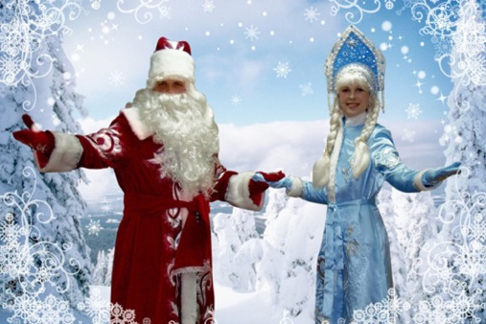
Moscú es una ciudad que lleva acumulando historia desde su fundación en el siglo XII, desde Yuri Dolgorukiy hasta Stalin pasando por Iván II (El Grande) e Iván IV (El Terrible), estos periodos históricos forman parte de la excursión del centro histórico de Moscú. La historia de esta ciudad está relacionada con todos los acontecimientos importantes de la historia país, Rusia desde la dinastía Riúrik (o Rúrik) hasta el día de hoy. Con sus más de 13 Millones de habitantes; es una gran mezcla de razas; escandinavos, orientales, rusos, mongoles, tártaros y más. Con esta diversa población y sus diferentes religiones y culturales existen por tanto diversos templos, Catedrales, Mezquitas, Sinagogas además de diferentes rasgos, costumbres, gastronomía y mucho más. Moscú no solo es historia y monumentos, es también arte, sociedad, gastronomía y mucho mas. En esta ciudad existen museos con unas de las mayores colecciones de arte y tesoros en el mundo, al alcance de todos los visitantes.
Visita panorámica de la ciudad privada con guía de habla hispana, su centro histórico y sus principales monumentos. La Plaza Roja, Kremlin, el Museo de Historia, las Tiendas GUM y la Catedral de San Basilio, el Teatro de Ballet Bolshoy, la avenida Tverskaya. La Universidad Lomonósov, el convento de Novodévichi. Moscú es famosa por sus numerosos monumentos históricos y arquitectónicos. El corazón de la capital rusa es el antiguo Kremlin, que se ubica en la cima de una colina sobre el río Moskvá. Al lado están la Plaza Roja con la majestuosa Catedral del Manto de la Virgen.
La Plaza Roja de Moscú ha vivido gran parte de los momentos más importantes de la historia del país. La esencia de Rusia se encuentra concentrada en esta Plaza: San Basilio, la Torre del Salvador, el Kremlin, el Palacio de Congreso.
La primera mención escrita de esta plaza data del año 1434. En aquel entonces era la principal plaza comercial de la ciudad. "Krásniy" - en antiguo ruso quiere decir bello o rojo. La "Bella Plaza" o "Plaza Roja" hoy es el corazón de Moscú y de toda Rusia. Se extiende - 695 m de longitud y 130 m de ancho - a lo largo del muro este del Kremlin ocupando un área de casi 70 000 metros cuadrados.
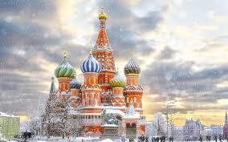
La Catedral de San Basilio se ubica en la Plaza Roja, la principal plaza de Rusia, situada justo frente a la Torre de San Salvador del Kremlin, esta iglesia ortodoxa fascina por sus cúpulas que rodean al templo central, cada una con formas y colores distintos. Entre 1555 y1561, por orden del Zar ruso Iván el Terrible los arquitectos Barma y Póstnik construyeron la catedral de la Intercesión (Catedral de San Basilio) conmemorando la victoria obtenida sobre el Khanato de Kazán. Su historia es cuanto menos llamativa, pues precisamente, la forma de estas cúpulas se debe a los turbantes que usaban los tártaros que habían sido aniquilados en la batalla de Kazán por las tropas rusas. El templo consta de 9 capillas. La torre más alta está en el centro y mide 47,5 m; precisamente en ella se encuentra la capilla de la Intercesión. En 1588 fue levantado un anexo sobre la tumba del Beato Basilio: la décima capilla. Desde entonces la catedral tiene otro nombre: Catedral de San Basilio.
La Catedral de San Basilio es, sin duda, el símbolo de Moscú, y prácticamente, de toda Rusia; su obra más bella; arte hecho color y formas; un racimo de sensaciones sorprendentes que invaden al viajero cuando frente a ella, observa sus cúpulas tan exóticas y orientales.
En el rincón noreste de la Plaza se ubican dos edificios interesantes, derribados en los años 30 y reconstruidos en 1993-1995. Se trata de la Puerta Voskresenskiye (de la Resurrección) con la capilla del icono de la Madre de Dios de Íver, y de la pequeña y bella Catedral de Kazán cuyo prototipo es fechado en el siglo XVI.
Entre la Catedral de Kazán, y la de San Basilio, se ubica un enorme edificio de estilo pseudoruso: los almacenes GUM, inaugurados en 1893 y reabiertos en 1953 como centro comercial. El edificio consta de tres largos pasillos de la misma longitud que la plaza, y de tres pisos. Aquí se pueden encontrar las marcas de moda más sofisticadas de todo el Mundo.
Por el norte la Plaza Roja está limitada por el majestuoso edificio del Museo Histórico construido en los años de 1874-1883 por el arquitecto Sherwood en el estilo que se asemeja a la arquitectura de las torres del Kremlin.
En el lateral derecho, junto a uno de los muros del Kremlin, se encuentra el Mausoleo de Vladimir Lenin. Construido en 1930, este monumento arquitectónico de los tiempos soviéticos revestido con granito rojo, porfirio y labrador negro alberga el sarcófago de cristal con su cuerpo embalsamado.
En Moscú hay numerosos bonitos edificios modernos, entre estos están los "7 rascacielos de Stalin" en el estilo de "empire" así como el edificio del Ministerio de Relaciones Exteriores y el de la Universidad Estatal de “Lomonósov”, o el Estadio Central Olímpico en Luzhnikí, donde en 1980 tuvieron lugar los inolvidables Juegos Olímpicos de Verano. Moscú es la ciudad de numerosos teatros y salas de conciertos, entre ellos el Teatro Bolshoy de fama mundial y Sala de Conciertos de Chaikovski.

Visita a la Ciudadela del Kremlin de Moscú:
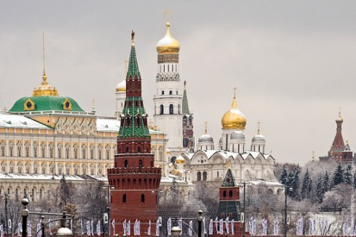
La ciudadela de Kremlin es la parte más antigua de Moscú. Hace 800 años, en la ribera alta del Río Moskvá, por la orden del Gran Príncipe Yuri Dolgoruki (del Brazo Largo) se edificó una fortaleza de madera. El Kremlin de entonces no era grande y ocupaba menos de la vigésima parte de su área actual. A lo largo de su historia Kremlin sufrió varias construcciones: a principios del siglo XIV después de la devastadora invasión tártaro-mongola la fortaleza fue rodeada de la vigorosa muralla de roble; en 1367 el Gran Príncipe Dmitriy Donskoy (del Don) levantó la primera muralla de piedra. En esta misma época se construyen templos, iglesias y cámaras (palaty) de piedra. Durante el gobierno de Iván III Moscú deviene centro de unificación de los principados rusos, capital de un potente Estado.
De 1485 a 1495 se construyeron nuevas murallas. En el recinto del Kremlin se ubican los únicos en su género monumentos de la arquitectura antigua rusa: la Catedral de la Asunción (siglo XV), la Catedral de la Anunciación (siglo XVI), la Catedral De San Miguel Arcángel (siglo XVI), el panteón de los zares rusos, así como los famosos Cañón Zar (siglo XVI), Campana-Zarina (siglo XVIII). Uno de los museos del Kremlin que representan el mayor interés es la Armería (entradas opcionales por el pago adicional), tesorería de los zares rusos, donde están presentadas colecciones rarísimas de artículos de oro y plata de los siglos XII-XIX, condecoraciones estatales antiguas rusas, carrozas y tronos de los zares, trajes de gala de los siglos XVI-XIX. Otro museo de sumo gran interés que se encuentra dentro del Kremlin es el Fondo de Diamantes, que representa la colección única en su género de pepitas de oro y platino, diamantes y brillantes de Siberia, excelentes muestras de la joyería imperial de los siglos XVIII-XIX.
Excursión al Museo – Finca (hacienda) “Kolómenskoe”:
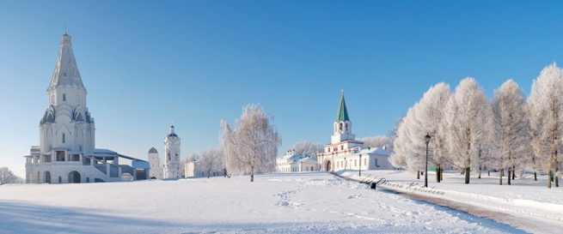
Al sur de la capital se extiende el Museo-finca de Kolómenskoye ubicado en la margen derecha del río Moskvá. Su historia se pierde en la antigüedad. Hacienda Kolómenskoe es la antigua residencia de verano en la que habitaban duques, principes y zares rusos durante el siglo XVI y XVII. En Kolómenskoe nació y vivió sus primeros años de vida el futuro Emperador de Rusia Pedro el Grande. La edificación más antigua es el Templo de la Ascensión, una estructura en forma piramidal que sirvió de modelo para otras construcciones rusas. Esta iglesia fue construida en 1532 en memoria del nacimiento del futuro zar ruso Iván el Terrible, heredero del gran príncipe Basilio III. Con los años se fueron construyendo y demoliendo nuevos palacios, y en la actualidad hay más de 20 monumentos que datan del siglo XV al XX. Entre ellos destacan la Torre de Agua (siglo XVII), la Iglesia-Campanario de San Jorge el Vencedor (siglo XVI), el Almacén de Víveres y las Cámaras del Coronel, entre otros. En la vecina aldea de Diákovo hay otra obra maestra: la Iglesia de San Juan el Precursor.
En amplios territorios de Kolómenskoye de ha conservado un bosque de robles relictos, algunos de estos árboles son “coetáneos” de Moscú. En el territorio de la antigua finca actualmente se organizan exposiciones de artes aplicadas, en el Viejo Parque al aire libre se encuentran muestras de arquitectura tradicional rusa de madera de los siglos XVI-XVII. El recinto alberga torres, iglesias y aposentos, además de maquetas de madera que representan importantes edificios de la ciudad y el país. Es un maravilloso espacio al aire libre que se extiende varias hectáreas al sur del centro de la ciudad y alberga algunas de las construcciones en madera más hermosas de toda Rusia.
Paseo por la calle peatonal Arbát:
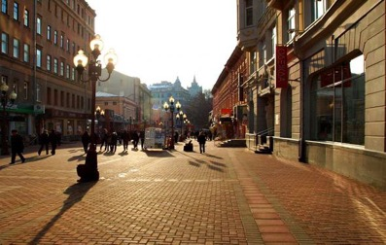
Arbát, calle preferida de los moscovitas, pasó a ser la primera calle destinada exclusivamente a los peatones. Aquí cada edificio es la propia historia. Arbát se pobló en los siglos XIV-XV, por el mismo pasaba el camino rumbo a Smolensk, importantísima ciudad de la Rusia medieval en las fronteras occidentales con Europa. En 1611 aquí tuvo lugar un encarnizado combate con los polacos que pretendían irrumpir en el Kremlin. Por Arbát se retiraban de Moscú las tropas de Napoleón. En uno de los primeros palacetes de Arbat vivió el famosos poeta ruso Alexander Pushkin con su bella esposa Natalia.
En el siglo pasado se hablaba de Arbát, con sus numerosos callejones pintorescos, igual como de Sain Germain de Moscú, hoy se lo llama con frecuencia Montmartre de Moscú. Es una exposición permanente al aire libre, donde se venden libros, artículos de maestros populares de artes aplicadas y decorativas, oleos y miniaturas de talentosos pintores jóvenes y muchísimos suvenires rusos. Cada huésped de la capital se apresura a dar un paseo por Arbát. Dicen que, paseando por esta calle, se entiende mejor el alma de Moscú.
Visita panorámica de la ciudad de Petrozavodsk (capital de Karelia):
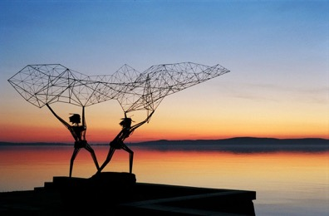
Hay mucho que ver en Petrozavodsk: museos, parques, malecones, muelles, fuentes, tiendas y restaurantes contribuyen al sentimiento acogedor que se respira en la ciudad. Esa excursión a pie con un guía dura aproximadamente dos horas, como es una ciudad pequeña, todo lo que pueda necesitar se encuentra a una distancia accesible a pie. Todas las calles principales de la ciudad convergen hacia el paseo que hay a lo largo de las orillas del lago Onega. En el Malecón de Petrozavodsk se extendió un extraordinario museo a cielo descubierto, cuyas piezas son los objetos de arte originales regalados a la capital de Carelia por las ciudades – hermanas. Entre ellos se destacan “Pescaderos” (Dulut, EE.UU.), “El árbol de deseos” (Umeo, Suecia), “El lugar de la cita” (Mo y Rana, Noruega).
Petrozavodsk es la capital de la república Carelia, que fue fundada en 1703 por el Zar Pedro el Grande, pero la ciudad no es muy grande (cerca de 300 mil habitantes), bella y tranquila, está situada en el noroeste de Rusia, en la orilla del lago de Onega a unos 400 km (8 horas en tren) de San Petersburgo y a 1100 km de Moscú (15 horas en tren). Petrozavodsk está a unos 700 km de Helsinki. Hasta la capital de Finlandia circulan los autobuses y ferries. La ciudad es conocida por su naturaleza extraordinaria y los monumentos de la arquitectura.
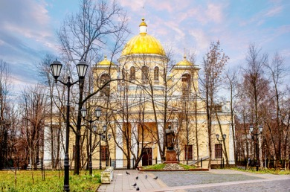
Los objetos turísticos principales de la ciudad reflejan la maestría de los arquitectos de Rusia de varias épocas. Su objeto central es la Catedral de San Alexander Nevsky.
Cerca de la ciudad están los lagos más grandes de Europa – Ládoga y Onega, los cuales merece la pena ver, como también los hermosos monasterios cercanos a la ciudad. Para aquellos que les gusta estar al aire libre, los bosques de los alrededores ofrecen la oportunidad de hacer senderismo. Petrozavodsk con su agradable clima marítimo-continental es un destino vacacional turístico durante todo el año. Durante los meses de verano puede disfrutar de los largos días y noches claras durante de la época de "Noches Blancas". Carelia o como lo llaman también “el país de los lagos” fascina por la belleza de su naturaleza.
La ciudad de Petrozavodsk toma su nombre de las fábricas metalúrgicas de armas del zar Pedro I. Las fábricas estaban ubicadas a orillas del río Lososinka, en donde hoy la calle Lunacharsky entra en la Plaza Kírov. El asentamiento en torno a las fábricas del zar Pedro I se convirtió pronto, en uno de los más grandes en el noroeste de Rusia. Pero cuando las fábricas del zar Pedro I cerraron, la población disminuyó considerablemente. El asentamiento de la antigua fábrica siguió siendo solo un asentamiento durante mucho tiempo. No fue hasta la construcción y puesta en marcha de la fábrica de armas Alexandrovsky zavod (donde está ahora la planta de tractores Onega) en 1777, por decreto de Catalina II, que Petrozavodsk recibió el estatus de ciudad del Imperio ruso. El centro administrativo de la nueva ciudad se convirtió en la plaza Redonda, actualmente la plaza de Lenin.
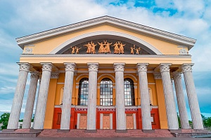
Petrozavodsk es el lugar donde se celebran simultáneamente varios festivales, incluidos el concurso internacional de esculturas de nieve y hielo “Hiperbórea” y el festival de la música en vivo “El Aire”. En verano en la ciudad tiene lugar el festival musical de la conservatoria de A.K. Glazunov de Petrozavodsk “Las noches blancas de Carelia” y el festival de paisajismo “La harmonía de las noches blancas”.
El museo-club “Odisea Polar” creado en el año 1978 reúne a los aficionados a viajar por mar, a la construcción naval, historia de la flota. El club organiza también las excursiones, paseos por mar, talleres de los lobos de mar, encuentros, participación en las regatas. Además, los visitantes pueden observar las copias naturales de los barcos de vela de valor histórico que siguen creando los empleados de “Odisea Polar”.
En Petrozavodsk viven los representantes de muchas confesiones, hay comuniones y asociaciones ortodoxas, musulmanes, judías, luteranas, protestantes y otras.
Centro de Turismo Rural "Guest House" de aldea Kinerma:
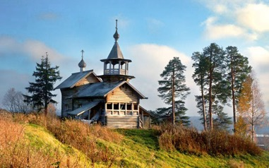
El pueblo histórico de Kinerma es un monumento único de arquitectura de madera de los Karelians de Livvik y un ejemplo viviente del asentamiento tradicional en Karelia. Es de destacar que el pueblo es uno de los pocos museos naturales al aire libre, que representan las principales tendencias en el desarrollo de la arquitectura popular en el suroeste de Karelia de los siglos XIX-XX.
El pueblo de Kinerma se encuentra en el distrito de Pryazha, a 100 km de Petrozavodsk, entre de los lagos Ladoga y Onega, y de la ruta turística internacional "Golubaya doroga" ("El camino azul"). Todo el pueblo puede ser pasado por alto en una media hora: 17 casas, 7 baños, el antiguo cementerio y la capilla. Sin embargo, incluso en los días anteriores Kinerma no había sido una gran aldea, solo había cuatro casas más. ¡Pero cuántos campos y prados!
El corazón de la aldea - la Capilla de Nuestra Señora de Smolensk, que se encuentra en el centro de Kinerma. La capilla fue construida en la segunda mitad de la 18 ^{ª} siglo.
Cada año Kinerma recibe a miles y miles de turistas que desean sentir el increíble espíritu de la antigua aldea de Karelia y relajarse. El pueblo ofrece a los visitantes un refugio turístico, un comedor rústico y un museo. También existe la posibilidad de alquilar una casa separada. En Kinerma puede tomar un baño de vapor en "banya negro" (el humo se escapa por un agujero en el techo). También hay clases magistrales organizadas sobre platos tradicionales de Karelia.
En el Centro de Turismo rural "Guest House" Kínerma" organizar alojamiento en el pueblo histórico, catering con platos de cocina de Carelia, visitas a la exposición dedicada a la historia de la aldea, y talleres sobre la fabricación de muñecas rituales nacionales y terrenos para hornear.
Visita panorámica de la ciudad de Múrmansk:
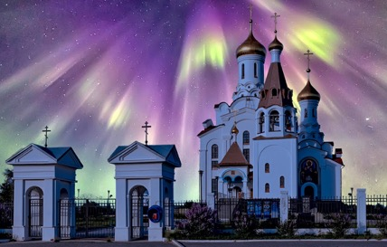
Murmansk es una capital de la región del mismo nombre, y la ciudad más grande en el mundo de más allá del Círculo Polar. Tiene un importante puerto que en la actualidad sirve como base para 15 flotas (mercante, pesquera, rompehielos y flotas de investigación) y donde se encuentra parte de la vela a modo de memorial dedicada a todos los submarinistas rusos caídos a lo largo de la historia.
Entre los monumentos mas importantes de la ciudad portuaria: el Primer en el mundo Rompehielos Nuclear "Lenin"; al faro simbólico como el monumento dedicado al Submarino atómico Kursk que se hundió el 12 de agosto de 2008 con toda la tripulacion, 118 personas. Monumento hecho como la vela (torreta) del submarino, convertido en memorial dedicado a todos los submarinistas rusos o soviéticos caídos a lo largo de la historia.
la Iglesia Salvador sobre el Agua dedicada a la memoria de todos los marineros que murieron en tiempos de paz. Un templo blanco como la nieve y construido para conmemorar el 85 aniversario de la ciudad.
Pasando junto al lago Semyonovskoye, subiremos a una altura de 38,5 metros para visitar el Memorial "Alyosha". Estatua es el simbolo de la ciudad de 35 metros construida en honor a los caídos en la Gran Guerra Patria. Desde este punto tendremos una hermosa vista panorámica de la ciudad y el puerto.
Visita panorámica de la ciudad de Vologda y su Kremlin:
Vologda es una gran ciudad ubicada junto al río Vologda en Rusia. Es el centro administrativo y cultural de la región de Vologda y un centro de transporte para el noroeste de Rusia. La ciudad entera se considera ciudad histórica por el gobierno ruso, ya que cuenta con 200 construcciones dentro de la lista oficial de monumentos de la herencia cultural. La ciudad tiene una población de más de 300,000 habitantes y es reconocida por su producción de encaje, lino y mantequilla. Se desconoce la fecha exacta de fundación de la ciudad, pero se cree que fue alrededor del siglo XIII. Vologda se convirtió en una ciudad de importancia por su ubicación y sus vías navegables que la conectaban con Moscú, Novgorod y el Mar Blanco. Más tarde se volvió uno de los principales centros comerciales de Rusia durante el reinado del zar Iván el Terrible en el siglo XVI y en la sede de una importante base militar en el reinado de Pedro el Grande. El clima de Vologda es vaiablemente húmedo, con largos inviernos y hermosas nevadas.
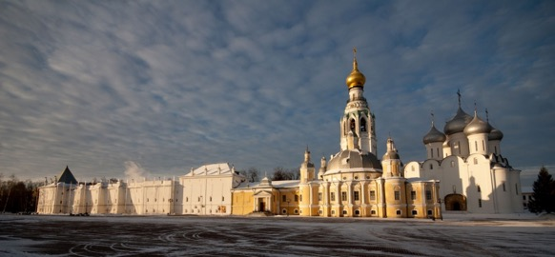
Cuando visite Vologda, no puede dejar de visitar el Kremlin de Volodga, la mayor atracción turística de la ciudad. Los diversos edificios históricos del centro de la ciudad se construyeron entre los siglos XVI y XIX y ahora albergan el Museo Reserva Estatal de Vologda de Historia, Arquitectura y Artes Decorativas, uno de los más grandes museos en el norte de Rusia. El Kremlin de Vologda ocupa más de una hectárea de terreno y posee varios edificios dedicados exclusivamente a museos de ciencias naturales, Historia y arte. Si es un amante del arte, prepárese a pasar largas horas admirando más de 400,000 obras de arte. Para quienes prefieren aprender más de Historia, hay fascinantes íconos, manuscritos y libros antiguos y piezas de plata elaboradas por los orfebres de Vologda en el pasado. Otras fascinantes colecciones incluyen arte ruso antiguo, esculturas y la valiosa colección numismática del museo. Hay también mucho que aprender acerca de la arquitectura y la etnografía de la región de Vologda que con seguridad atrapará la atención de muchos visitantes. El museo también es sede de conferencias científicas internacionales y de seminarios de varios tipos cada año.
Otro lugar notable en la Plaza del Kremlin es el único Museo del Encaje de Rusia. El encaje de Vólogda es famoso en todo el mundo, y el museo exhibe prendas de vestir anteriores a 1917, así como lienzos con imágenes de líderes soviéticos y decoraciones festivas modernas.
La región de Vólogda es famosa por la artesanía popular: costura, cerámica y tallado en madera. Los maestros locales decoran sus casas con vallas talladas, y uno de esos edificios conservados se convirtió en el Centro de Artesanía Popular Reznói Palisad. Ahora, no es solo una exhibición de artesanía antigua, sino también un lugar para conocer personalmente a los artesanos locales.

